APSTIPRINĀTS
Iepirkumu komisijas 13.06.2017.
sēdē protokols Nr.1

NOLIKUMS
Iepirkumam
“Kuģošanas līdzekļu piestātnes remontdarbi Juglas – Baltezera kanālā”
identifikācijas Nr. RD DMV 2017/21

- Vispārīgā informācija

1.1. Pasūtītāja nosaukums:

Rīgas domes Mājokļu un vides departaments, reģ.Nr.LV 90000350215.

1.2. Adrese:

Brīvības ielā 49/53, Rīgā, LV-1010.

1.3. Tālruņa Nr.67012453;

Faksa Nr.67012471

1.4. Kontaktpersonas:
1.4.1. Mājokļu un vides departamenta Finanšu un saimnieciskās pārvaldes Finanšu plānošanas un iepirkumu nodaļas Iepirkumu sektora vadītāja Karlīna Skalberga (tālrunis: 67012536, mobilais tālrunis: 25672491, e-pasta adrese: karlina.skalberga@riga.lv);
1.4.2. Mājokļu un vides departamenta Vides pārveldes ūdens resursu un meliorācijas nodaļas vadītājs Jānis Švinskis (tālrunis: 67012965, e-pasta adrese: janis.svinskis@riga.lv).

1.5. Iepirkuma dokumentācijas pieejamība un iesniegšana:
Iepirkuma dokumentāciju var saņemt un iesniegt Mājokļu un vides departamentā, Rīgā, Brīvības ielā 49/53, 5.stāvā, 503.kabinetā pirmdienās no 8:30-18:00, otrdienās, trešdienās un ceturtdienās no 8:30-17:00 un piektdienās no 8:30-16:00.
Iepirkuma dokumentācija elektroniskā veidā ir pieejama Mājokļu un vides departamenta mājas lapā: http://mvd.riga.lv sadaļā Iepirkumi.

1.6. Iepirkuma identifikācijas Nr.: RD DMV 2017/21

1.7. Iepirkuma procedūras izvēle un CPV kods:
Iepirkums tiek organizēts saskaņā ar Publisko iepirkumu likuma 9.pantu.
CPV galvenais kods – 45248000-7, papildu kods – 71322000-1.

1.8. Nolikumā minētajai numerācijai un atsaucēm uz punktiem ir informatīvs raksturs, jebkura neprecizitāte vai nepareiza atsauce jāskata kopsakarībā ar Nolikuma tekstu un prasībām.

- Informācija par iepirkuma priekšmetu
2.1. Iepirkuma priekšmets:
Kuģošanas līdzekļu piestātnes remontdarbi Juglas – Baltezera kanālā.

2.2. Pretendentiem izsniedzamā iepirkuma dokumentācija:
Nolikums – 6 lapas;
Pielikumā:
- pielikums Nr.1 – Tehniskā specifikācija - 6 lapas;
- pielikums Nr.2 – Pieteikuma / finanšu piedāvājuma forma - 1 lapas.
- pielikums Nr.3 - Curriculum vitae (cv) un pieejamības apliecinājums speciālistam – 1 lapa;
- pielikums Nr.4 - Garantijas laika bankas vai aprošināšanas sabiedrības beznosacījumu garantija – 1 lapa.

2.3. Iepirkuma paredzamais apjoms:
Saskaņā ar tehnisko specifikāciju (Pielikums Nr.1).

2.4. Paredzamais līguma izpildes laiks:
90 (deviņdesmit) kalendārās dienas no līguma spēkā stāšanās brīža.

2.5. Būvdarbu garantijas laiks - 24 (divdesmit četri) mēneši.

- Informācija par piedāvājumu
3.1. Piedāvājumu iesniegšanas termiņš:
Līdz 2017.gada 26.jūnija pulksten 10⁰⁰.

3.2. Piedāvājumu iesniegšanas vieta:
Brīvības ielā 49/53, Rīgā, 5.stāvā, 503.kabinetā.

  - Piedāvājuma noformējuma prasības:
3.3.1. Piedāvājums jāiesniedz aizzīmogotā aploksnē, uz kuras jānorāda:
- Pasūtītāja nosaukums un adrese;
- Pretendenta nosaukums un adrese;
- Atzīme: Piedāvājums Iepirkumam „Kuģošanas līdzekļu piestātnes remontdarbi Juglas – Baltezera kanālā” (identifikācijas Nr. RD DMV 2017/21).
    - piedāvājums sastāv no 2 (divām) daļām:
- Pretendentu atlases dokumenti;
- Tehniskais piedāvājums.
3.3.3. visām piedāvājuma daļām jābūt cauršūtām kopā tā, lai dokumentus nebūtu iespējams atdalīt un ievietotām iepriekš minētajā aploksnē. Dokumentiem jābūt parakstītiem un sanumurētiem. Uz piedāvājuma pēdējās lapas aizmugures, cauršūšanai izmantojamais diegs nostiprināms ar pārlīmētu papīru, uz tā norādāms cauršūto lapu skaits, ko ar savu parakstu un zīmogu apliecina Pretendents.
3.3.4. piedāvājums jāsagatavo valsts valodā. Ja piedāvājumam ir pievienoti dokumenti citā valodā, tiem jāpievieno apstiprināts tulkojums latviešu valodā. Dokumentiem jāatbilst pievienotajam satura rādītājam un jābūt pretendenta apliecinātiem un apstiprinātiem ar uzņēmuma zīmoga nospiedumu un tos paraksta uzņēmuma vadītājs vai persona, kuru tam pilnvarojis uzņēmums (pievienojot pilnvaru).
3.3.5. Sagatavojot piedāvājumu ievērot: Dokumentu juridiskā spēka likumu, Ministru kabineta 28.09.2010. noteikumus Nr.916 „Dokumentu izstrādāšanas un noformēšanas kārtība” un Dokumentu legalizācijas likumu.
3.3.6. Iesniedzot piedāvājumu Pretendents pilnīgi akceptē visus nolikumā ietvertos nosacījumus un uzņemas pilnu atbildību par sniegtās informācijas patiesumu.
    - Pretendenti no saviem līdzekļiem sedz visas izmaksas, kas saistītas ar piedāvājumu sagatavošanu un iesniegšanu Pasūtītājam.
    - Pēc piedāvājuma iesniegšanas termiņa beigām labojumi vai papildinājumi iesniegtajā piedāvājumā nav izdarāmi.

- Iesniedzamā dokumentācija
4.1. Pretendentu atlases dokumenti (ārvalstu komersantiem atbilstoši attiecīgās valsts normatīvo aktu prasībām):
    - Pieteikuma / finanšu piedāvājuma forma (Pielikums Nr.2);
    - Būvkomersanta reģistrācijas Nr.;
    - Apdrošināšanas polises kopija par pretendenta civiltiesiskās atbildības apdrošināšanu pilnā apmērā no piedāvātās līgumcenas bez PVN (pievienojot maksājuma apliecinošu dokumentu) vai apdrošināšanas sabiedrības garantijas vēstule, ka gadījumā, ja pretendentam tiks piešķirtas tiesības slēgt līgumu, pirms līguma noslēgšanas tiks noslēgts līgums par pretendenta civiltiesiskās atbildības apdrošināšanu pilnā apmērā no piedāvātās līgumcenas bez PVN (pirms līguma noslēgšanas pretendents iesniedz apdrošināšanas polises un maksājuma apliecinoša dokumenta kopiju, uzrādot oriģinālu);
    - Speciālista, kurš atbildīgs par projekta izstrādi, būvspeciālista sertifikāta numurs hidrotehnisko būvju projektēšanā un klāt pievienota Curriculum vitae (CV) ar pieejamības apliecinājumu atbilstoši veidnei (Pielikums Nr.3);
    - Speciālista, kurš atbildīgs par būvdarbu vadīšanu, būvprakses sertifikāta numurs hidrotehnisko būvju būvdarbu vadīšanā un klāt pievienota Curriculum vitae (CV) ar pieejamības apliecinājumu atbilstoši veidnei (Pielikums Nr.3);
    - Darba aizsardzības speciālista atbilstības apliecinošo dokumentu kopijas, saskaņā ar 25.02.2003. Ministru kabineta noteikumu Nr.92 „Darba aizsardzības prasības, veicot būvdarbus” 8.¹ punkta prasībām un speciālista apliecinājums, ka piekrīt piedalīties iepirkumā „Kuģošanas līdzekļu piestātnes remontdarbi Juglas – Baltezera kanālā” (identifikācijas Nr. RD DMV 2017/21);
    - Pieredzi Pretendents apliecina ar informāciju par būtiskākajiem izstrādātajiem projektiem un veiktajiem hidrotehnisko būvju būvniecības vai atjaunošanas darbiem ne vairāk kā 5 (piecos) iepriekšējos gados, norādot Pasūtītāju, izpildes vietu, laiku, apjomu naudas izteiksmē un kontaktpersonas vārdu, uzvārdu, tālruņa Nr.
Informācijai pievienojot vismaz divas atsauksmes vai rekomendācijas (oriģinālus vai pretendenta apliecinātas kopijas) no trešajām personām par veiktajiem darbiem no tiešajiem pasūtītājiem, vismaz viena atsauksme par būtiskākajiem izstrādātajiem projektiem un viena par veiktajiem hidrotehnisko būvju būvniecības vai atjaunošanas darbiem. Atsauksmes vai rekomendācijas jāiesniedz par veiktajiem darbiem objektos, kas norādīti iepriekš minētajā informācijā par pieredzi. Ar nosacījumu, ka vismaz viena objekta būvniecības darbu apjomi un izmaksas ir vienādas vai lielākas kā iepirkumā plānotajā objektā.

4.2. Pretendentu izslēgšana un izvērtēšana:
4.2.1. Pasūtītājs izslēdz Pretendentu no dalības iepirkumā saskaņā ar Publisko iepirkumu likuma 9.panta astoto daļu;
4.2.2. Pretendentu izslēgšanas gadījumi tiks pārbaudīti Publisko iepirkumu likuma 9.panta devītajā daļā noteiktajā kārtībā.

- Tehniskais piedāvājums:
  - Saskaņā ar tehniskajām specifikācijām (Pielikums Nr.1 1.2. punkts) izstrādāta tāme būvdarbu veikšanai. Izcenojumi jāiesniedz par visiem norādītajiem apjomiem neapvienojot tos. Piedāvājumam pievienotā tāmes jāiesniedz arī digitālā formā Excel formātā;
- Piedāvājuma tāmēm jāatbilst 03.05.2017. Ministru kabineta noteikumiem Nr.239 “Noteikumi par Latvijas būvnormatīvu LBN 501-17 “Būvizmaksu noteikšanas kārtība”” (5., 6. un 7. Pielikums).
- Pasūtītājs pie piedāvājumu izvērtēšanas par pamatu ņems piedāvājumam pievienotās tāmes papīra formātā.

- Finanšu piedāvājums
  - Finanšu piedāvājums jāiesniedz saskaņā ar Pieteikuma / finanšu piedāvājuma formu (Pielikums Nr.2);
  - Finanšu piedāvājumā izmaksas norāda euro (EUR).

- Līguma izpildes nodrošināšanai iesniedz šādu saistību pastiprinājumu
7.1. Kredītiestādes vai apdrošināšanas sabiedrības neatsaucamu beznosacījumu garantiju Darbu (būvdarbu, tajos izmantoto materiālu, konstrukciju un tehnoloģiju) kvalitātes garantijas saistības pastiprināšanai 10% apmērā no būvdarbu līguma cenas bez PVN par nolikuma 2.5.punktā norādīto garantijas termiņu saskaņā ar paraugu Pielikumā Nr.4.
Izpildītājam garantijas laika saistības nodrošinājums būs jāiesniedz ne vēlāk kā 10 darba dienu laikā pēc Darbu pieņemšanas akta parakstīšanas. Gadījumā, ja šī saistība netiks izpildīta, Pasūtītājs būs tiesīgs veikt daļēju samaksu par izpildītajiem darbiem, ieturot 10% no būvdarbu līgumcenas bez PVN.

- Informācijas apmaiņas nosacījumi
  - Kontaktpersonas iepirkuma laikā nodrošina informācijas apmaiņu starp Pasūtītāju un Pretendentiem;
  - Ja Pretendents ir laikus pieprasījis papildu informāciju par iepirkuma dokumentos iekļautajām prasībām attiecībā uz piedāvājumu sagatavošanu un iesniegšanu vai pretendentu atlasi, Pasūtītājs to sniedz triju darba dienu laikā, bet ne vēlāk kā 4 dienas pirms piedāvājumu iesniegšanas termiņa beigām. Sagatavoto papildus informāciju ievieto Pasūtītāja mājas lapā http://mvd.riga.lv sadaļā Iepirkumi.

- Informācija par darba samaksas un norēķinu kārtību
  - Samaksa par veiktajiem darbiem tiks nodrošināta 20 (divdesmit) kalendāro dienu laikā pēc Pušu parakstīta pieņemšanas akta un uz tā pamata izrakstītā maksājuma dokumenta (rēķina) saņemšanas no Būvdarbu veicēja;
  - Rēķina formāts un iesniegšanas kārtība:
- Būvdarbu veicējs sagatavo grāmatvedības attaisnojuma dokumentus elektroniskā formātā (turpmāk - elektronisks rēķins), atbilstoši Rīgas pilsētas pašvaldības portālā www.eriga.lv, sadaļā „Rēķinu iesniegšana” norādītajai informācijai par elektroniskā rēķina formātu;
- Elektroniskos rēķinus apmaksai Būvdarbu veicējs iesniedz Pasūtītājam, izvēloties vienu no sekojošiem rēķina piegādes kanāliem:
- izveido programmatūru datu apmaiņai starp Pakalpojuma sniedzēja norēķinu sistēmu un pašvaldības vienoto informācijas sistēmu;
- augšupielādē rēķinu failus portālā www.eriga.lv, atbilstoši portālā www.eriga.lv, sadaļā „Rēķinu iesniegšana” norādītajai informācijai par elektroniskā rēķina formātu;
- izmanto Web formas portālā http://www.eriga.lv, sadaļā „Rēķinu iesniegšana” manuālai rēķinu ievadei.
- Līgumā noteiktā kārtībā iesniegts elektronisks rēķins nodrošina Pusēm elektroniskā rēķina izcelsmes autentiskumu un satura integritāti.
- Elektroniskā rēķina apmaksas termiņš ir 20 (divdesmit) kalendāro dienu laikā no dienas, kad Pakalpojuma sniedzējs iesniedzis Pasūtītājam elektronisku rēķinu, atbilstoši portālā www.eriga.lv, sadaļā „Rēķinu iesniegšana” norādītajai informācijai par elektroniskā rēķina formātu;
- Elektroniskā rēķina apmaksas termiņu skaita no dienas, kad Būvdarbu veicējs, atbilstoši pašvaldības portālā www.eriga.lv, sadaļā „Rēķinu iesniegšana” norādītajai informācijai par elektroniskā rēķina formātu, ir iesniedzis Pasūtītājam elektronisku rēķinu, ar nosacījumu, ka Būvdarbu veicējs ir iesniedzis pareizi, atbilstoši Līguma nosacījumiem, aizpildītu elektronisko rēķinu un Pasūtītājs to ir pieņēmis apmaksai;
- Būvdarbu veicējam ir pienākums pašvaldības portālā www.eriga.lv sekot līdzi iesniegtā elektroniskā rēķina apstrādes statusam;
- Ja Būvdarbu veicējs ir iesniedzis nepareizi aizpildītu un/vai Līguma nosacījumiem neatbilstošu elektronisko rēķinu, Pasūtītājs šādu rēķinu apmaksai nepieņem un neakceptē. Būvdarbu veicējam ir pienākums iesniegt atkārtoti pareizi un Līguma nosacījumiem atbilstoši aizpildītu elektronisko rēķinu. Šādā situācijā, elektroniskā rēķina apmaksas termiņu skaita no dienas, kad Būvdarbu veicējs ir iesniedzis atkārtoto elektronisko rēķinu.
  - Avanss nav paredzēts.

- Informācija par līgumu
  - Saskaņā ar Publisko iepirkumu likuma 9. panta astoņpadsmito daļu, Pasūtītājs desmit darbadienu laikā pēc tam, kad stāsies spēkā iepirkuma līgums vai tā grozījumi, savā pircēja profilā ievietos attiecīgo iepirkuma līguma vai tā grozījumu tekstu, atbilstoši normatīvajos aktos noteiktajai kārtībai ievērojot komercnoslēpuma aizsardzības prasības;
  - Iepirkuma līguma grozījumi pieļaujami ievērojot Publisko iepirkumu likuma 61.panta nosacījumus.
  - Ja izvēlētais pretendents atsakās slēgt līgumu, tad pirms lēmuma pieņemšanas par līguma noslēgšanu ar nākamo pretendentu, kurš piedāvājis saimnieciski visizdevīgāko piedāvājumu, Komisija izvērtē, vai tas nav uzskatāms par vienu tirgus dalībnieku kopā ar sākotnēji izraudzīto pretendentu, kurš atteicās slēgt iepirkuma līgumu ar pasūtītāju.
  - Darba izpildes termiņa neievērošana vai norēķina termiņa neievērošana tiek kompensēta ar līgumsodu no vainīgās Puses 0,1 % apmērā no kopējās līgumcenas par katru nokavēto dienu, bet ne vairāk kā 10 % no līgumā noteiktās līgumcenas. Pasūtītājam ir tiesības līgumsoda piemērošanas gadījumā bezstrīdus kārtībā ieturēt līgumsoda summu no Būvdarbu veicējam izmaksājamās atlīdzības. Līgumsoda samaksa neatbrīvo Puses no pienākuma pienācīgi izpildīt saistību.
  - Pasūtītājam jebkurā brīdī ir tiesības vienpusēji atkāpties no līguma, ja tas konstatē, ka darbi netiek veikti atbilstoši tehniskās specifikācijas un līguma noteikumiem vai arī darbu izpildes termiņa kavējums pārsniedz 5 (piecas) darba dienas.

- Piedāvājumu pārbaudes un atlases kārtība
Iepirkuma komisija (turpmāk tekstā- komisija) piedāvājumu pārbaudi un vērtēšanu veic šādā secībā:
  - Komisija pārbaudīs pretendentu piedāvājumu atbilstību piedāvājuma noformējuma prasībām. Nepilnīgi noformēti piedāvājumi var tikt novērtēti kā neatbilstoši un no turpmākas izvērtēšanas izslēgti.
  - Komisija veiks pretendentu piedāvājumu atlasi, saskaņā ar nolikuma 4.1.punktā noteiktajām prasībām. Piedāvājumi, kuri nebūs sagatavoti atbilstoši visām iepirkuma dokumentācijā norādītajām prasībām var tikt novērtēti kā neatbilstoši un no turpmākas izvērtēšanas izslēgti.
  - Komisija veiks pretendentu piedāvājumu pārbaudi, saskaņā ar nolikuma 5.punkta noteiktajām prasībām. Piedāvājumi, kuri nebūs sagatavoti atbilstoši visām iepirkuma dokumentācijā norādītajām prasībām var tikt novērtēti kā neatbilstoši un no turpmākas izvērtēšanas izslēgti;
  - Komisija veiks pretendentu piedāvājumu pārbaudi, atbilstoši instrukcijas 6.punktā noteiktajām prasībām. Piedāvājumi, kuri nebūs sagatavoti atbilstoši visām iepirkuma dokumentācijā norādītajām prasībām var tikt novērtēti kā neatbilstoši un no turpmākas izvērtēšanas izslēgti;
  - Pretendentu piedāvājumi, kuri sagatavoti atbilstoši piedāvājuma noformēšanas, pretendentu atlases dokumentu un tehniskā un finanšu piedāvājuma sagatavošanas prasībām, tiks vērtēti saskaņā ar iepirkumā noteikto piedāvājuma izvēles kritēriju un nolikuma 4.2.punktu.

- Piedāvājuma izvēles kritēriji
  - Piedāvājuma izvēles kritērijs – piedāvājums ar viszemāko cenu.

Komisijas priekšsēdētāja | K.Arakčejeva
Pielikums Nr.1
TEHNISKĀ SPECIFIKĀCIJA
Iepirkumam
“Kuģošanas līdzekļu piestātnes remontdarbi Juglas – Baltezera kanālā”
identifikācijas Nr. RD DMV 2017/21

Rīgas pilsētas administratīvajā teritorijā esošajās publiskajās ūdenstilpēs (Juglas kanālā, Juglas ezerā, Ķīšezerā u.c.) atrodas tā saucamajos „Padomju gados” izbūvētās mazizmēra kuģošanas līdzekļu piestātnes. Daļa piestātņu ir ekspluatācijai drošā stāvoklī, taču atsevišķas piestātnes, ilgstoši atrodoties bezsaimnieka situācijā, ir kritiskā tehniskā stāvoklī, nav izmantojamas kuģošanas līdzekļu piestāšanai, pasažieru uzņemšanai – izlaišanai un var radīt apdraudējumu iedzīvotāju veselībai. Mājokļu un vides departaments, pamatojoties uz vairākkārtējām iedzīvotāju sūdzībām par kritiskā stāvoklī esošo kuģošanas līdzekļu piestātni Juglas kanālā, Juglā, Amoliņa ielā, veica tās apsekošanu un organizēja padziļinātus izpētes darbus, kā rezultātā tika apzināti nepieciešamie finanšu resursi šīs piestātnes atjaunošanai. Rekonstruējot piestātni tiks novērsta tās bīstamība gan kuģošanas līdzekļiem, to pasažieriem, cilvēkiem, kas izmanto konstrukcijas makšķerēšanai.

- DARBA UZDEVUMS:
  - Projekta izstrāde:
1.1.1. Pirms remontdarbu uzsākšanas, darbu veicējam ir jāizstrādā remontdarbu tehnisko risinājumu projekts, kurš jāsaskaņo ar pasūtītāju;
1.1.2. Remontdarbu tehnisko risinājumu projektā ir jāiekļauj virsbūves remontdarbu risinājumu rasējumi, remontdarbu apjomu saraksts un plānoto remontdarbu apraksts, saskaņā ar piestātnes virsbūves remontdarbu apjomu (Tehniskās specifikācijas 1.2.2. punkts, Tehniskās specifikācijas Tabula Nr.1);
1.1.3. Remontdarbi būs veicami saskaņā ar būvuzņēmēja izstrādāto un ar pasūtītāju saskaņoto projektu, kurā jāiekļauj arī veicamo darbu apjomi un plānotās izmaksas.

  - Piestātnes virsbūves remontdarbu ietvaros ir jāatjauno esošās virsbūves konstrukcijas un jāuzstāda iztrūkstošie elementi, kā rezultātā tiktu nodrošināta droša piestātnes turpmāka ekspluatācija atbilstoši tās izbūves mērķim – upju pasažieru kuģu apkalpošana.
1.2.1. Piestātnes virsbūves remontdarbu ietvaros ir veicami sekojoši darbi:
1.2.1.1. Atsevišķu deformēto, drošības prasībām neatbilstošo margu elementu demontāža. Jaunu margu elementu uzstādīšana analogu esošajām margām (tērauda stiprības klase S235).
1.2.1.2. Visu esošo virsbūves un balstu tērauda elementu tīrīšana ar augsta spiediena smilšu strūklu.
1.2.1.3. Atsevišķu tērauda konstrukciju mezglu remonts.
1.2.1.4. Jaunu tērauda konstrukcijas pakāpienu noejai uz kuģu klāju izgatavošana un uzstādīšana piestātnes fasādes pusē piestātnes vidus daļā (tērauda stiprības klase S235).
1.2.1.5. Visu piestātnes virsbūves tērauda elementu krāsošana (ieskaitot balstu pāļus līdz ūdens līmenim). Krāsojuma sistēmai ir jāatbilst vides iedarbības klasei C4.
1.2.1.6. Impregnēta koka dēļu klāja ierīkošana (terases dēļi, kokmateriālu stiprības klase C16, kvalitātes klase B vai augstāka).
1.2.1.7. Jauna impregnēta koka elementu vairoga izbūve piestātnes fasādē (kokmateriālu stiprības klase C16, kvalitātes klase B vai augstāka).
1.2.1.8. Gumijas kuģu atvairierīču uzstādīšana piestātnes fasādē.
1.2.1.9. Dzelzsbetona pakāpienu izgatavošana piestātnes pieejā no Kanāla ielas puses (C30/37, XF2).
1.2.1.10. Krūmu izciršana krastā apmēram 30 m garā zonā (15 m garā zonā uz abām pusēm no piestātnes pieejas tiltiņa ass).

1.2.2. Veicamie remontdarbi:
Tehniskās specifikācijas Tabula Nr.1
Nr.p.k. | Darba nosaukums | Mērvienība | Daudzums
1 | Būvlaukuma mobilizācija/demobilizācija | koml. | 1
2 | Objekta sagatavošana tīrīšanai (nevajadzīgo elementu - koka, tērauda, gumijas u.c. materialu, demontāža) | koml. | 1
3 | Krūmu izciršana krastā 30m garā posmā iepretīm piestātnei | m2 | 180
4 | Esošo margu demontāža | kg | 360
5 | Konstrukciju tērauda elementu virsmu tīrīšana ar augsta spiediena smilšu strūklu | m2 | 50
6 | Atsevišķu konstrukciju tērauda mezglu remonts | koml. | 1
7 | Tērauda profilu margu izgatavošana. Margu augstums 1100 mm. Tērauda klase S235. | kg | 360
8 | Tērauda profilu drošības kāpņu izgatavošana un uzstādīšana. Tērauda klase S235. | kg | 60
9 | Visu tērauda elementu krāsošana. Krāsojuma sistēma atbilstoši vides iedarbības klasei C4. | m2 | 65
10 | Jauna impregnēta koka dēļu klāja ierīkošana. Kokmateriāla klase pēc LVS EN 388 vismaz C16. Kokmateriāli piesūcināti ar antiseptiskām vielām pilnā šķērsgriezumā. Dēļu klāja biezums h=40 mm | m2 | 45
11 | Jauna impregnēta koka vairoga izbūve piestātnes priekšpusē. Kokmateriāla klase pēc LVS EN 388 vismaz C16. Kokmateriāli piesūcināti ar antiseptiskām vielām pilnā šķērsgriezumā | m3 | 1
12 | Gumijas tipa atvairierīču piegāde un montāža. Atvairierīču parametri atbilstoši aprēķina kuģiem | gab. | 4
13 | Pieejas dzelzsbetona pakāpienu izbūve. Betona klase C30/37, iedarbības klase XF 2. | gab. | 3

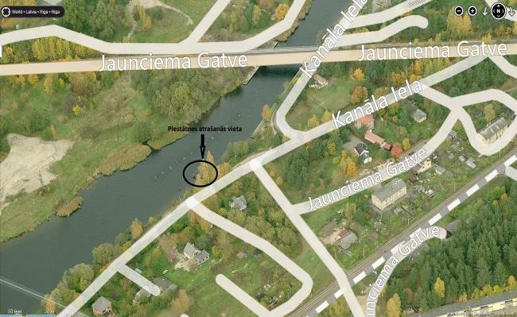

Tehniskās specifikācijas pielikums Nr.1

Informatīvi foto:
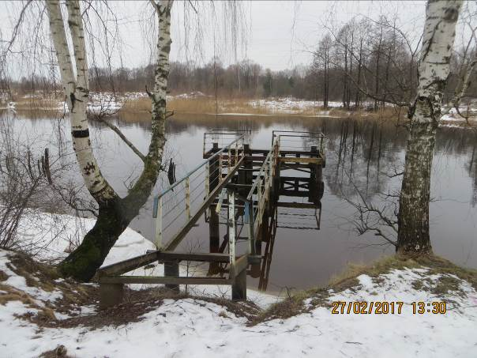

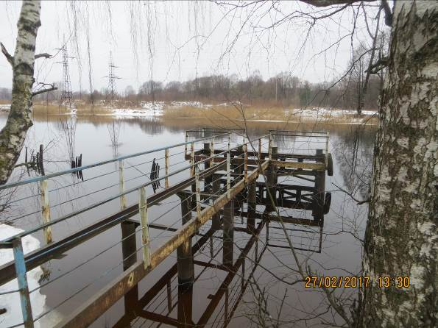

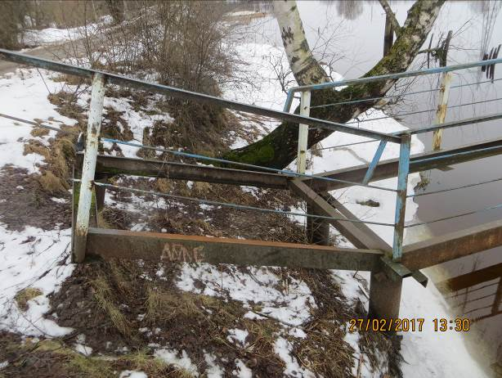

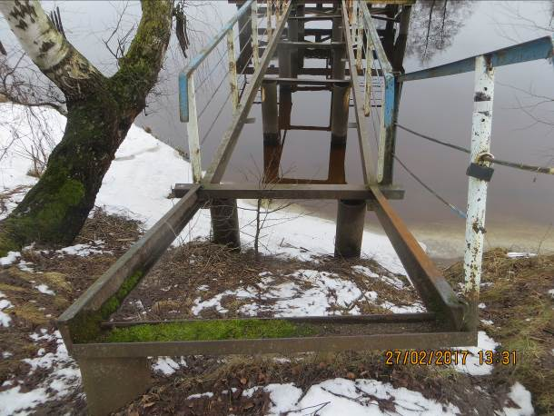

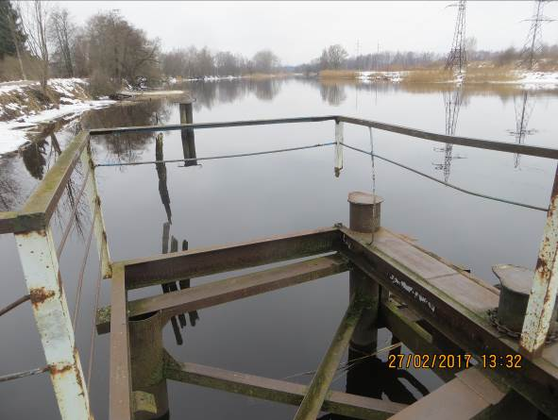

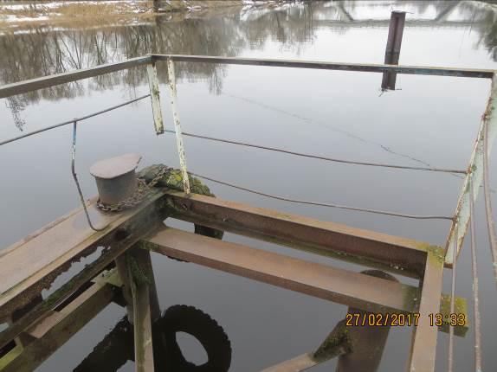

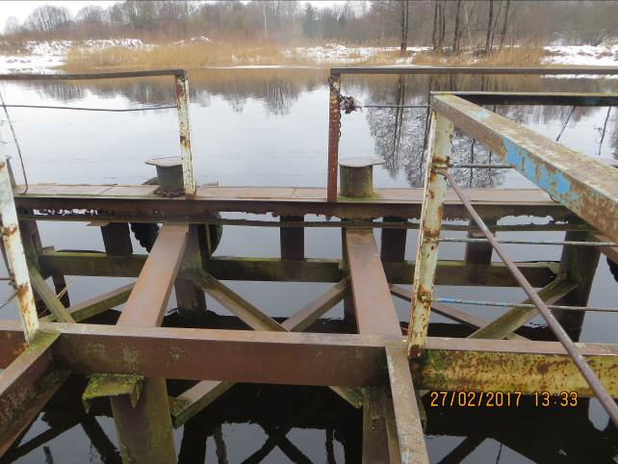

Pielikums Nr.2

PIETEIKUMA / FINANŠU PIEDĀVĀJUMA FORMA
Iepirkumam
“Kuģošanas līdzekļu piestātnes remontdarbi Juglas – Baltezera kanālā”
identifikācijas Nr. RD DMV 2017/21

  - IESNIEDZA:

Pretendenta nosaukums

  - KONTAKTPERSONA:

Vārds, uzvārds:
Adrese:
Tālrunis / Fakss:
e- pasta adrese:
  - PIEDĀVĀJUMS:
3.1. mūsu piedāvājums ir:
Nr.p.k. | Veicamie darbi | Summa bez PVN, EUR | PVN 21% EUR | Summa ar PVN, EUR
1. | Remontdarbu tehnisko risinājumu projekta izstrāde, saskaņošana ar Pasūtītāju
2. | Kuģošanas līdzekļu piestātnes remontdarbi Juglas – Baltezera kanālā
PAVISAM KOPĀ:

  - Cenā ir iekļautas visas izmaksas, kas saistītas ar līguma izpildi;
  - Darbu veiksim bez avansa saņemšanas.

4. INFORMĀCIJA PAR PRETENDENTU:
Uzņēmuma nosaukums:______________________________________
Adrese:___________________________________________________
Tālrunis un fakss: ___________________________________________
E-pasts elektronisko dokumentu saņemšanai: __________________
Uzņēmums reģistrēts ________________________________________
Vienotais reģistrācijas Nr.:_________________________________________
PVN maksātāja Nr.: _________________________________________
Bankas konta Nr.: __________________________________________
Banka:____________________________________________________
Bankas kods:_______________________________________________
Uzņēmuma vadītājs (vārds, uzvārds):____________________________
Pretendenta atbilstība mazā vai vidējā uzņēmuma statusam:
atbilst
neatbilst

Amats, vārds, uzvārds:
z.v. | (paraksta vieta)

Pielikums Nr.3

CURRICULUM VITAE (CV) UN PIEEJAMĪBAS APLIECINĀJUMS
Iepirkumam
“Kuģošanas līdzekļu piestātnes remontdarbi Juglas – Baltezera kanālā”
identifikācijas Nr. RD DMV 2017/21

- Vārds:
- Uzvārds:
- Būvprakses/ arhitekta prakses numurs:
- Izglītība:
Izglītības iestāde | Mācību laiks (no-līdz) | Iegūtais grāds vai kvalifikācija
- Pašreizējais amats un uzņēmumā nostrādātie gadi vai līgumattiecību nodibināšanas datums:

- Darba pieredze:
Uzņēmuma nosaukums | Adrese | Periods (no-līdz) | Amats / Galvenie pienākumi

- Pieredze priekšmetam līdzīgo darbu izpildē:
Darbu izpildes uzsākšanas un pabeigšanas gads un mēnesis | Amats (pozīcija projektā) | Darba devējs vai Pasūtītājs (uzņēmuma līguma gadījumā) | Pasūtītāja (klienta) nosaukums, reģistrācijas Nr., adrese un kontaktpersona | Īss veikto darbu apraksts (objekta nosaukums un raksturojums, līguma summa bez PVN)
Apliecinu, ka augstāk minētais patiesi atspoguļo manu pieredzi un kvalifikāciju.
Apliecinu, ka piekrītu piedalīties iepirkumā “Kuģošanas līdzekļu piestātnes remontdarbi Juglas – Baltezera kanālā” identifikācijas Nr. RD DMV 2017/21, <Atbilstošais speciālists>, gadījumā, ja Pretendentam tiks piešķirtas tiesības slēgt iepirkuma līgumu un iepirkuma līgums tiks noslēgts.
Apliecinu, ka būšu pieejams piedāvājumā norādīto uzdevumu izpildei no iepirkuma līguma parakstīšanas dienas līdz galīgā pieņemšanas akta parakstīšanas dienai.
Apliecinu, ka neesmu interešu konflikta situācijā.

Vārds, uzvārds: |  | (datums)

(paraksta vieta)

Pielikums Nr.4

GARANTIJAS LAIKA

BANKAS VAI APDROŠINĀŠANAS SABIEDRĪBAS

BEZNOSACĪJUMU GARANTIJA Nr.______

Ievērojot to, ka ______, kas reģistrēts Latvijas Republikas Komercreģistrā ar vienoto reģistrācijas Nr.______, juridiskā adrese – Latvijas Republika, LV-_____, Rīga, _____ (te un turpmāk saukts Uzņēmējs), un _______, kas reģistrēts Latvijas Republikas Komercreģistrā ar vienoto reģistrācijas Nr.______, juridiskā adrese – Latvijas Republika, LV-_____, Rīga, _____ (te un turpmāk saukts Pasūtītājs), 20___.________ ir noslēguši līgumu Nr._________ (te un turpmāk saukts Līgums), saskaņā ar kuru Uzņēmējs ir uzņēmies veikt ___________ (te un turpmāk saukts Pasūtījums),

ievērojot to, ka Līgumā ir noteikts, ka Uzņēmējam ir jāiesniedz bankas vai apdrošināšanas sabiedrības būvdarbu (tai skaitā izmantoto materiālu, konstrukciju un tehnoloģiju) kvalitātes garantijas laika garantija,

mēs [bankas vai apdrošināšanas sabiedrības nosaukums], vienotais reģistrācijas Nr.____________, juridiskā adrese _________________ (te un turpmāk saukts Garantijas sniedzējs), neatkarīgi no augstākminētā Līguma juridiskā spēka un atsakoties no jebkādām ierunu tiesībām, apņemamies maksāt Pasūtītājam ne vairāk kā summu EUR _____ (_________), saņemot Pasūtītāja pirmo rakstisko pieprasījumu un rakstisku apgalvojumu, ka Uzņēmējs nav izpildījis saistības saskaņā ar Līgumu.

Šī garantija ir spēkā līdz _______.gada __.________ (ieskaitot) [norādīt garantijas termiņu saskaņā ar publiskā iepirkuma līguma noteikumiem], neievērojot to, vai garantijas oriģināls tiks nosūtīts atpakaļ Garantijas sniedzējam vai ne.

Garantijas sniedzējs anulēs garantiju pirms garantijā noteiktā termiņa beigām, ja Pasūtītājs atgriezīs Garantijas sniedzējam savu garantijas oriģinālu un iesniegs Garantijas sniedzējam lūgumu anulēt garantiju.

Šai garantijai tiek piemēroti Starptautiskās Tirdzniecības palātas izdotie Vienotie noteikumi par pieprasījuma garantijām („The ICC Uniform Rules for Demand Guaranties”, ICC Publication, No.758).

Šī garantija ir sastādīta divos eksemplāros, no kuriem Pasūtītājs un Garantijas sniedzējs saņem pa vienam.

Rīgā, 2017.gada _________

[Garantijas sniedzēja] vārdā:

Z.V.

Saskaņā ar Eiropas Komisijas (EK) regulas Nr.800/2008 1. Pielikuma definīciju Mikrouzņēmumu, mazo un vidējo uzņēmumu kategorijā ietilpst uzņēmumi, kam ir mazāk nekā 250 darbinieku un kuru gada apgrozījums nepārsniedz 50 miljonus euro, un/vai gada bilance kopumā nepārsniedz 43 miljonus euro.
Darbu aprakstā iekļautajām ziņām ir izsmeļoši jāapliecina speciālista pieredzes atbilstību iepirkuma nolikuma prasībām.

